第8章 进程间通信1

实验报告要求：

1、有关管道的问题

（1）有关pipe()函数的问题：如果将waitpid(pc,NULL,0);注释掉，程序执行会发生什么结果，为什么？

（2）改写标准流管道程序standard_pipe.c，将popen函数中的r改成w，再做相应调整使得该程序可以正确运行？

（3）管道、标准流管道、有名管道各自的特征是什么？它们之间的区别何在？

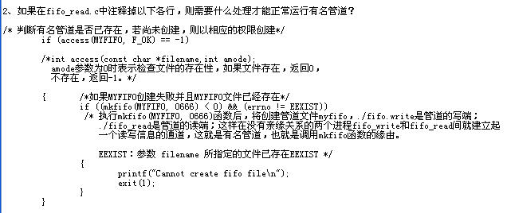

3、有关信号的问题：

（1）如果在int ret=alarm(5);上面再加一条语句休眠10秒，会出现什么结果？      如果注释掉 pause();会打印底下的语句I have been waken up吗？为什么?

（2）信号是什么？信号集函数族处理信号的步骤是什么？

